2017—2018年海口九年级数学月考模拟试题【免费版无答案】
由于版式的问题，试题可能会出现乱码的现象，为了方便您的阅读请点击全屏查看
（考试时间：100分钟 分值：120 分）
2017—2018年海口九年级数学月考模拟试题选择题(每小题3分，共42分)
1．抛物线y=的顶点坐标是（ ）.
A．（3，5） B．（﹣3，5） C．（3，﹣5） D．（﹣3，﹣5）
2．将二次函数y=x2的图象向右平移2个单位，再向上平移1个单位，所得图象的表达式是（ ）
A．y=（x﹣2）2+1 B．y=（x+2）2+1 C．y=（x﹣2）2﹣1 D．y=（x+2）2﹣1
3．抛物线y＝(x＋2)2－3可以由抛物线y＝x2平移得到，则下列平移过程正确的是（ ）
A．先向左平移2个单位长度，再向上平移3个单位长度
B．先向左平移2个单位长度，再向下平移3个单位长度
C．先向右平移2个单位长度，再向下平移3个单位长度
D．先向右平移2个单位长度，再向上平移3个单位长度
4．抛物线y＝－(x＋2)2－3的顶点坐标是( )
A．(2，－3) B．(－2，3) C．(2，3) D．(－2，－3)
5．随着我国经济快速发展，轿车进入百姓家庭，小明同学在街头观察出下列四种汽车标志，其中既是中心对称图形，又是轴对称图形的是( )
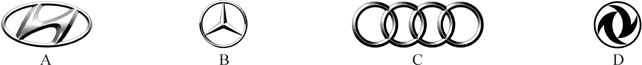
6．在平面内，将一个图形绕一个定点沿某个方向转动一个角度，这样的图形运动称为旋转．下列图形中不能由一个图形通过旋转而构成的是( )
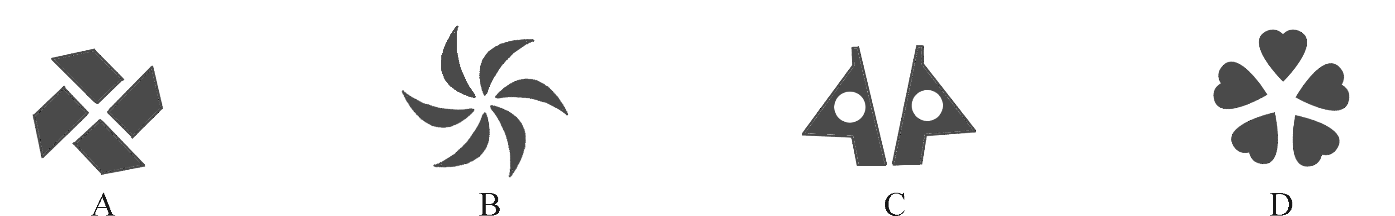
7．将下面左图方格中的图形绕O点顺时针旋转90°得到的图形是( )
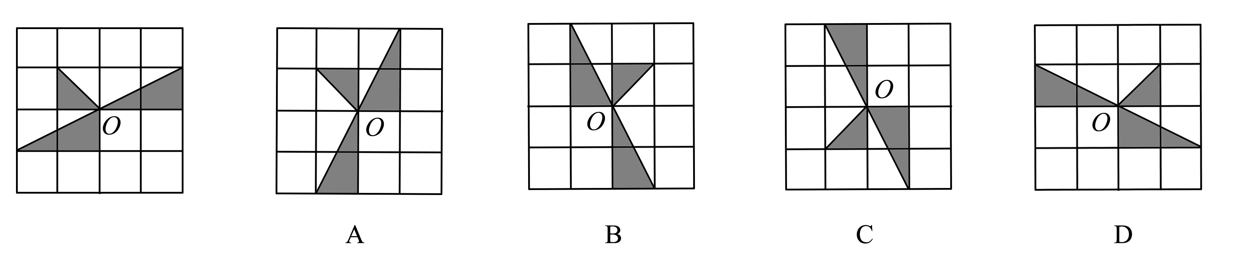
8．图形经过平移、旋转，发生改变的是( )
A．大小和位置 B．形状和位置
C．位置 D．形状

9、如图所示，下图可以看作是一个菱形通过几次旋转得到的，每次可能旋转（ ）。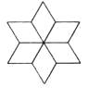
A、30° B、60° C、90° D、150°
平面直角坐标系内一点（-3，4）关于原点对称点的坐标是（ ）
A、（3，4） B、（-3，-4 ） C、（3，-4） D、（4，-3)
11．下列图形绕某点旋转180°后，不能与原来图形重合的是（ ）

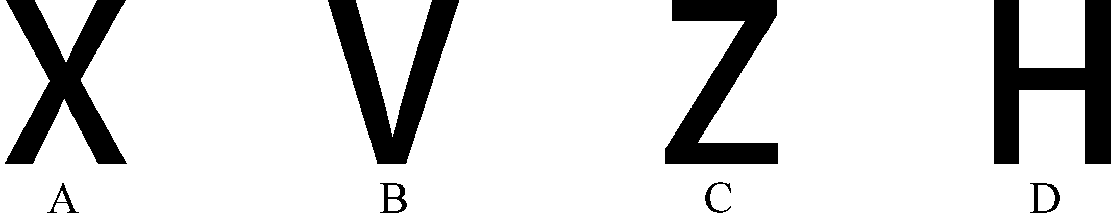

12、 如图，在正方形网格中，将△ABC绕点A旋转后得到△ADE，则下列旋转方式中，符合题意的是（ ）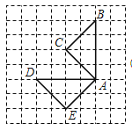
A、顺时针旋转90° B、逆时针旋转90° C、顺时针旋转45° D、逆时针旋转45°
13、已知a＜0，则点P（﹣a2 ， ﹣a+1）关于原点的对称点P′在（ ）
A、第一象限 B、第二象限 C、第三象限 D、第四象限
14、已知点A（1，x）和点B（y，2）关于原点对称，则一定有（ ）
A、x=﹣2，y=﹣1 B、x=2，y=﹣1 C、x=﹣2，y=1 D、x=2，y=1

二、数学填空题（每小题4分共16分）
15．抛物线的对称轴为直线___________．开口方向________，顶点坐标________。
16.已知点P（﹣b，2）与点Q（3，2a）关于原点对称，则a=________ ，b=________ ．
17．给出下列图形：①平行四边形；②矩形；③菱形；④正方形；⑤等腰梯形；⑥等腰直角三角形，其中，既是轴对称图形又是中心对称图形的是
(填序号)．
18．正方形是中心对称图形，它的对称中心是 ．
三、解答题(共62分)
19．（12分)已知抛物线y＝x2－2x－8.
(1)求：该抛物线的对称轴和顶点坐标；
(2)若该抛物线与x轴的两个交点为A，B，且它的顶点为P，求△ABP的面积．

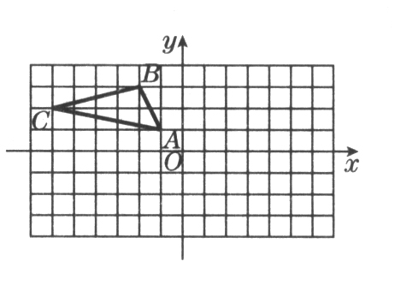
20．(12分)如图23-13，在平面直角坐标系中，请按下列要求分别作出△ABC变换后的图形(图中每个小正方形的边长为1个单位)；
(1)向右平移8个单位；
(2)关于x轴对称；
(3)绕点O顺时针旋转180°．

21．(10分)二次函数的图象如图所示，求这条抛物线的解析式(结果化成一般式)．

．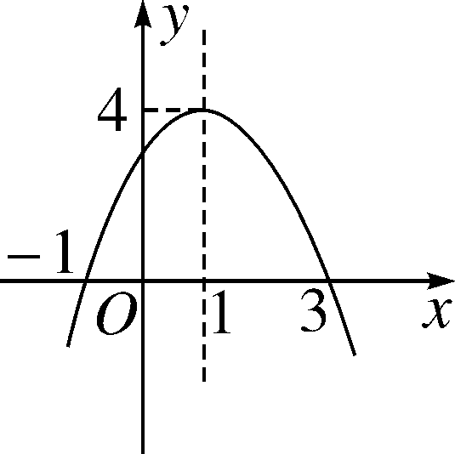

22.(12分)如下图所示，利用关于原点对称的点的坐标特征，作出与△ABC关于原点对称和关于x轴对称的图形．
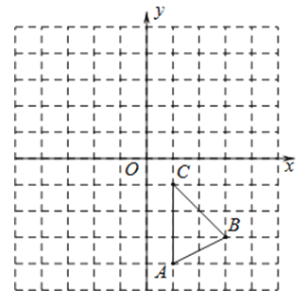
23．(9分)如图，△ABE为等腰三角形，经旋转后得到△FDG，其中四边形ABCD为正方形，试问：
(1)旋转中心为哪个点？
(2)旋转角为多少度？
(3)指出∠E的对应角及BE的对应边．
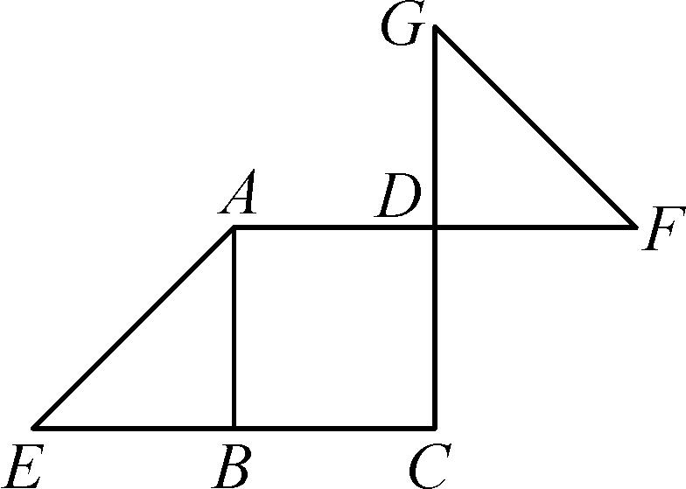

24.(7分)如图，已知四边形ABCD，画四边形A1B1C1D1，使它与四边形ABCD关于C点中心对称．

